Рисковое страхование жизни

Аудитория: 25–30 лет (A)
Тематическая область: Защита от рисков (4)

Цель модуля: Показать необходимость и возможности защиты основного актива: жизни, здоровья и трудоспособности человека, а так же источников дохода семьи.

Что вы узнаете из данного модуля:
- От каких рисков стоит защищаться?
- Какие программы по защите жизни и здоровья существуют?
- Какие вопросы вам нужно задать самому себе, чтобы выявить потребность в страховании жизни?
- Каким образом выбрать страховую компанию?
- Как читать страховой договор?
- Каковы условия выплат по страховым полисам?

Оглавление
Лекция 3
Введение 3
Жизненные (чистые) и инвестиционные риски 4
Страхование – инструмент защиты от жизненных рисков 5
Необходимость добровольного страхования жизни 6
Страхование жизни 7
Страхование от несчастных случаев 8
Страхование ВЗР 9
Страхование жизни и здоровья заемщиков 10
Что и кому стоит страховать? 11
Принципы выбора страховой компании 12
Как читать страховой договор 14
Условия страховых выплат при наступлении страхового случая. 15
Заключение. 16
Памятка 17
Страхование жизни 17
Страхование от несчастных случаев 18
Страхование ВЗР 18
Страхование жизни и здоровья заемщиков 18
Что и кому стоит страховать? 19
Тестирование 20
Примеры 22
Пример №1. Различные виды страхования жизни. 22
Пример №2. Отказы в выплатах при различных видах страхования жизни. 23

Лекция

Введение
Для того чтобы начать разговор о такой важной области в личных финансах, как обеспечение финансовой защиты, необходимо понять: от чего мы хотели бы защититься? Естественно, что каждый из нас хотел бы избежать различных неблагоприятных событий, но предвидеть их возникновение не в наших силах. Зато в наших силах снизить влияние подобных событий на нашу жизнь, т. е. защититься от различных рисков возникновения непредвиденных ситуаций, влекущих за собой финансовые потери.
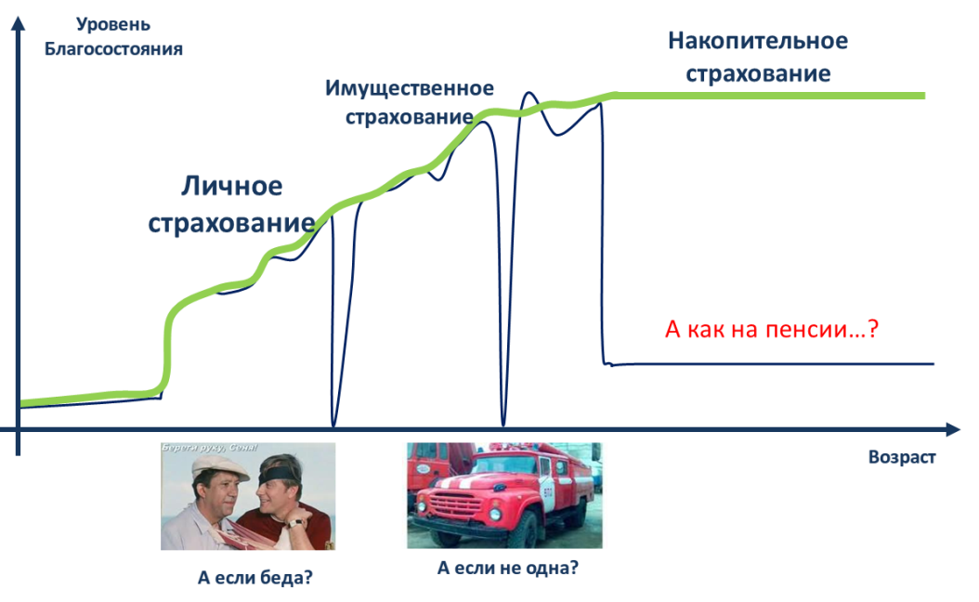
Год назад моего близкого друга сбила машина. Своих сбережений другу не хватило, на три месяца он практически лишился доходов, и я одолжил другу приличную сумму. История произвела на меня впечатление – перспектива оказаться беспомощным просителем в результате серьезной травмы не радовала.
Поскольку на родительскую поддержку мне рассчитывать не приходилось, то я решил застраховаться от несчастного случая. За полис сроком на один год заплатил 10 тыс. рублей. Страховка гарантировала приличное возмещение при различных несчастных случаях. Например, максимальный размер возмещения (страховая сумма) при получении травмы, которая не повлекла за собой инвалидности, по моей страховке составлял 500 тыс. рублей.
Через три месяца после приобретения страховки я поскользнулся во время гололеда и сломал себе ключицу и три ребра. Выплата составила 112,5 тыс. рублей (15% от страховой суммы). Эти деньги скомпенсировали мне временную потерю трудоспособности.
Антон, 28 лет, Мурманск
Этот пример показывает, как мы можем снизить влияние различных неприятных событий на нашу жизнь. В рамках данного модуля мы и поговорим о том, каким образом можно защититься от рисков, связанных с жизнью, здоровьем и трудоспособностью человека. И для начала давайте разберемся с тем, какие риски существуют и от каких рисков нужно оберегать себя, а какие могут пойти на пользу.

Жизненные (чистые) и инвестиционные риски
В рамках управления финансами, термин «риск», как правило, означает «возможность финансовых потерь», т. е. уменьшение «величины» чего-либо, чем вы владеете. Например, стоимость квартиры, которая находится у вас в собственности, может уменьшиться из-за пожара, способность человека зарабатывать деньги может уменьшиться из-за временной или постоянной нетрудоспособности, стоимость портфеля облигаций может уменьшиться из-за уменьшения процентных ставок по этим облигациям.
Однако, в дополнение к уменьшению стоимости (ценности) того, чем вы уже обладаете, потери могут касаться и того, чем Вы еще не владеете, но планируете получить в будущем. Например, получая всего 10% доходности от своих инвестиций вместо предполагаемых 20% или продавая квартиру по более низкой стоимости, чем планировалось изначально.
Поняв, что же затрагивают наши потенциальные убытки (то, чем мы уже владеем или то, что мы планируем получить в будущем), риски могут быть разделены на две категории:
- Чистый риск соотносится только с возможностью получения убытков.
- Инвестиционный риск подразумевает не только возможность потерь, но и возможность получения выгоды, как меньшей, так и большей, чем планировалось.
Разницу между чистым и инвестиционным риском лучше всего можно проиллюстрировать на примере ситуации человека, у которого есть квартира. Возможность получить повреждение имущества от пожара – это чистый риск. В этом случае есть два варианта: либо случится пожар и квартира сгорит, т. е. возникнут потери, либо пожара не случится и потерь, соответственно, тоже не случится.
С другой стороны, риск того, что квартира потеряет или вырастет в цене – это инвестиционный риск. Т. е. владелец недвижимости в момент продажи квартиры может получить либо прибыль, либо убыток.

Страхование – инструмент защиты от жизненных рисков
Непредвиденные события, которые могут произойти с любым человеком, условно можно разделить на несколько категорий:
- События, связанные с жизнью и здоровьем человека
- События, связанные с имуществом и активам
- События, связанные с действиями, которые могут причинить ущерб другим людям
Частично или полностью защитить себя от этих событий, относящихся к области «чистых» или «жизненных» рисков, можно с помощью такой финансовой услуги, как страхование. В чем же заключается ее суть?
Смысл страхования заключается в создании коллективных «резервных фондов» для защиты от случайных событий, несущих неблагоприятные последствия. Если у вас есть личный резервный фонд, который позволяет вам отремонтировать автомобиль в случае поломки или аварии, то фактически вы занимаетесь «самострахованием»: сами фонд создали и сами его используете. Коэффициент использования такого фонда равен 1:1.
В случае коллективных фондов, коэффициент использования его может равняться и 10:1, и еще больше. Предположим, что 100 человек решили застраховать на год свои автомобили от повреждений. Каждый из них внес в такой фонд, скажем, 1000 рублей, с условием, что он может рассчитывать на выплаты в размере 10 000 рублей в случае повреждения автомобиля. Возникла импровизированная «страховая компания», защищающая каждого из владельцев автомобиля на определенную сумму.
Материальные потери одного участника покрываются денежными взносами множества других. Таким образом, в основе страхования лежит принцип перераспределения денежных средств между участниками, то есть страхователями.
Для оказания услуг по страхованию в современной финансовой системе существуют специальные компании (страховщики) – юридические лица, имеющее лицензию на осуществление страховой деятельности, обязующееся при наступлении страхового случая компенсировать соответствующие потери в пределах страхового покрытия взамен уплаты страхователем страховой премии.
В данном модуле мы будем говорить о защите от чистых рисков, связанных с жизнью и здоровьем человека, с помощью инструментов страхования, т. е. различных услуг, предоставляемых нам страховыми компаниями.

Необходимость добровольного страхования жизни
Страхование, как правило, является услугой добровольной, т. е. вы сами, как потенциальный страхователь, принимаете решение о заключении или незаключении договора страхования, а также сами согласуете его условия со страховой компанией.
Однако существует и обязательное страхование, которое реализуется в силу требований закона. Условия обязательного страхования являются стандартными и не могут быть изменены ни страхователями, ни страховщиками. Примером такой услуги может быть обязательное страхование ответственности владельцев автотранспортных средств (ОСАГО).
Есть еще один тип страхования – вменённое. Например, вмененной является обязанность получателя кредита (например, на покупку недвижимости) застраховать предмет залога (недвижимость), свою жизнь и здоровье, а также обезопасить себя от риска утраты права собственности.
Важно понимать, что страхование не является излишней нагрузкой на семейный бюджет, а является способом защиты своих финансовых интересов в современном мире и призвано защитить этот самый бюджет от непредвиденных расходов. Именно поэтому необходимо серьезно задуматься об использовании добровольного страхования в тех областях вашей жизни, которые нуждаются в особенной защите.
В первую очередь, страхование должно создавать «зонтик» над тем, что приносит основной вклад в бюджет семьи. Если основным источником дохода вашей семьи является заработная плата, следовательно, уход из жизни или потеря трудоспособности основного кормильца может привести к финансовой катастрофе.
К сожалению, мы не придаем значения добровольному страхованию, и это не примета нашего времени, а, скорее, особенность русского менталитета. Вот что писали о страховании в России в конце XIX – начале XX веков, убеждая своих современников в пользе добровольного страхования. Аргументы эти актуальны и теперь:
«Каждый человек для своей семьи представляет известный капитал, проценты с которого заключаются в его силах и способностях, теряющих свою ценность со смертью. Потеря мужа и отца – одно из самых тяжких несчастий, и ничто не в состоянии смягчить его. Но несчастье это значительно усугубляется еще и тем, что в лице умершего семья теряет нередко свою единственную опору, своего кормильца и обречена на нужду и лишения.
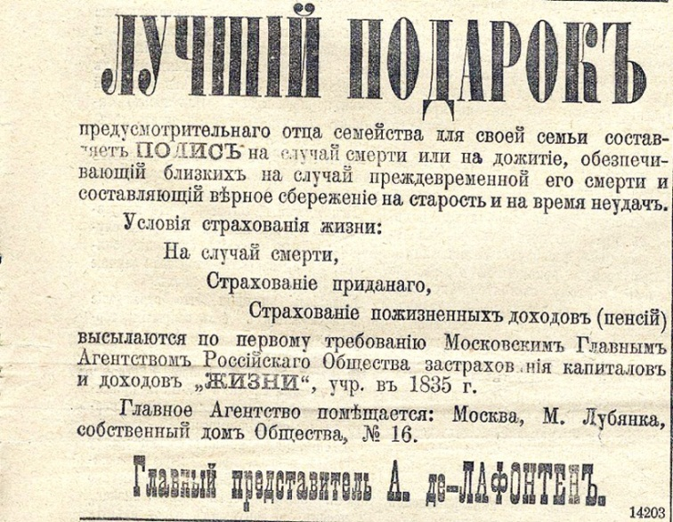
…Цель страхующегося не барыш, а исполнение долга совести. Страхование жизни не коммерческое предприятие, полное риска и опасностей, а основанное на точном математическом расчете и на законах смертности глубоко нравственное дело, обеспечивающее вашу собственную старость и судьбу ваших близких с первого же дня страхования».
Автор: Подгаецкий Владимир Николаевич, морской офицер,
дворянин, губ. представитель страхового общества «Россия»

Страхование жизни
Страхование жизни – один из видов так называемого личного страхования, покрывающего риски, связанные с личностью застрахованного. С гуманитарной точки зрения, жизнь и здоровье – понятия, безусловно, бесценные. Кто из вас может сказать, во сколько он оценивает свою жизнь и здоровье? Однако, утрату здоровья или трудоспособности вполне реально оценить с финансовой точки зрения, с точки зрения потери имущественного интереса.
При страховании риска ухода из жизни, человек страхует кого-то (своего выгодоприобретателя, т. е. того, кто получит материальную компенсацию) от материальных потерь, которые возникнут из-за неожиданного ухода из жизни страхователя или потери им трудоспособности. Как правило, такой договор заключается на определенный срок и если за это время ничего страшного не произошло, то и денег никто не получает, а взнос в уплату договора страхования не возвращается. Но если застрахованное лицо умирает или становится инвалидом, то страховая компания выплачивает выгодоприобретателю сумму возмещения, указанную в договоре.
Пример финансовой программы по срочному страхованию жизни. Страхователь, мужчина 40 лет, заботясь о будущем своих близких, застраховал свою жизнь на 10 лет на 1 500 000 рублей. Ежегодный взнос составил 18 000 рублей. В случае ухода из жизни застрахованного в течение срока страхования выгодоприобретатели, указанные в договоре страхования, получат 1 500 000 рублей.

Страхование от несчастных случаев
Страховой полис от несчастных случаев не сможет защитить от ушибов и травм, но он позволит получить денежную помощь (страховую выплату) вследствие временной и/или постоянной утраты трудоспособности, а, следовательно, поможет обеспечить наиболее эффективное и качественное лечение, облегчит бремя материальных затрат родственникам в случае самого неблагоприятного исхода.
Объектом страхования здесь являются имущественные интересы застрахованного, связанные с временным или постоянным снижением дохода и/или дополнительными расходами в связи с утратой трудоспособности или смертью застрахованного вследствие несчастного случая.
Страховым случаем при страховании от несчастных случаев и болезней является временная или постоянная (полная либо частичная) утрата застрахованным общей трудоспособности в результате строго оговоренных в правилах событий. Ими могут быть, например:
- Травма (ушиб, ранение, вывих или перелом кости, ожог, обморожение, переохлаждение организма (гипотермия), поражение электротоком, укусы животных и насекомых, разрывы (ранения) органов или их удаление в результате неправильных медицинских манипуляций), полученная застрахованным лицом в результате несчастного случая.
- Случайное острое отравление ядовитыми растениями, химическими веществами (промышленными или бытовыми), недоброкачественными пищевыми продуктами, за исключением пищевой токсикоинфекции, лекарствами.
Пример финансовой программы по страхованию от несчастного случая. Стоимость полиса 5 700 руб., включает следующие риски и страховые суммы:
- Смерть в результате несчастного случая – страховая сумма 1 млн. руб.
- Инвалидность в результате несчастного случая – страховая сумма 1 млн. руб
- Травма – страховая сумма 300 000 руб.

Страхование ВЗР
Обязательным элементом подготовки к путешествию является страхование путешественников. Иначе этот вид страхования называется «страхование расходов граждан, выезжающих за рубеж» (ВЗР). Зачем нужен такой полис?
- Чтобы в случае внезапной болезни или несчастного случая получить за рубежом неотложную медицинскую помощь и компенсировать понесенные расходы.
- Чтобы при получении в поездке травмы или другого несчастного случая получить денежную компенсацию.
- Чтобы компенсировать убытки из-за непредвиденной отмены оплаченной поездки (или изменения сроков поездки по независящим от Вас причинам).
- Чтобы получить денежную компенсацию в случае утери перевозчиком багажа.
- Чтобы не выплачивать денежную компенсацию из своего кармана в случае причинения вреда здоровью и имуществу третьих лиц (актуально для любителей активного и экстремального отдыха).
Основной целью данного вида страхования является компенсация ваших медицинских расходов во время нахождения за границей, которые могут возникнуть вследствие внезапного заболевания или несчастного случая. В отличие от медицинского страхования в обязательной или добровольной форме, которое действует на территории страны постоянного проживания, страхование медицинских расходов в рамках страхования выезжающих за рубеж, действует только во время нахождения за границей.
Страховой тариф по данному виду страхования устанавливается в денежных единицах (чаще всего в долларах США или евро) в расчёте на один день пребывания за границей. Тариф рассчитывается исходя из таких факторов, как ваш возраст (как застрахованного лица), страна поездки и ее продолжительность, страховая сумма. Также важным фактором является цель поездки: минимальные тарифы действуют, если вы едете как турист или в командировку, а повышенные – для спортсменов или туристов, занимающихся экстремальными видами спорта (например, горнолыжники, дайверы, спелеологи и другие).
Полис ВЗР – одно из обязательных требований при получении виз в большинство государств. Например, при поездках в страны Евросоюза требуется полис ВЗР со страховой суммой не менее чем 30 тыс. евро. На сегодняшний день страховая премия по такому полису составляет (в среднем) от 0,9 до 1,5 евро за каждый день пребывания в странах ЕС.

Страхование жизни и здоровья заемщиков
Если вы воспользовались или собираетесь воспользоваться такой банковской услугой, как потребительский и/или ипотечный кредит, то банки могут рекомендовать вам застраховать свою жизнь, здоровье и трудоспособность в переделах суммы, на которую вы берете кредит.
При ипотечном кредите по закону вы, как заемщик, обязаны страховать только предмет залога (т. е. квартиру) от повреждения и полного уничтожения. Но банки-кредиторы, как правило, требуют, чтобы вы дополнительно страховали свою жизнь и трудоспособность и риск утраты права собственности на жилье (титул).
Жизнь заемщика в этом случае будет застрахована в пользу банка, таким образом, в случае ухода из жизни часть страховой суммы страховая компания перечислит в банк и тем самым погасит долг по кредиту, остаток страховой суммы выплатит наследникам.
Тариф на страхование жизни и трудоспособности заемщика ипотечного кредита изменяется в пределах 0,3–1,5%. На него влияют возраст заемщика, состояние его здоровья, характер профессиональной деятельности. Иногда банки требуют застраховать и жизнь созаемщика, если его доходы учитывались при определении размера кредита.
При получении потребительского кредита банк тоже может рекомендовать вам застраховать свою жизнь и здоровье. Это страхование является добровольным, и вы вправе отказаться от заключения договора страхования, но и банк вправе отказать вам в получении кредита без страховки. Возможен также вариант, при котором процентная ставка по кредиту без договора страхования будет значительно выше. Однозначно сказать о том, стоит ли отказываться от страхования жизни при получении кредита или не стоит, невозможно. В каждом конкретном случае, необходимо тщательно анализировать, что выгоднее для заемщика: страховать свою жизнь или нет.
Пример:
Программа «Страхование жизни и здоровья заемщиков кредитов наличными»
Программа покрывает риски потери трудоспособности и ухода из жизни. При наступлении страхового случая страховая компания погасит все ваши обязательства перед банком, включая уплату процентов по кредиту, комиссий и штрафов.
Стоимость услуги составляет всего 0,20% в месяц от запрашиваемой суммы кредита.
Предположим, что необходимая вам сумма – 500 000 рублей. Банк готов выдать вам эту сумму на 3 года под ставку 19,5% годовых. В этом случае:
- Ежемесячный платеж в счет погашения кредита составит примерно 18 455 рублей
- Ежемесячный платеж в счет оплаты договора страхования будет равен 1000 рублей в месяц.

Что и кому стоит страховать?
Для того чтобы определить необходимость в страховании жизни и здоровья в различных его интерпретациях, взгляните на следующие простые правила.
Прежде всего, мы рассмотрим страхование жизни и страхование от несчастных случаев. Рекомендуем вам ответить для себя на несколько вопросов.
- У вас есть семья (муж/жена, дети), будущее которых вы хотели бы обезопасить.
- Вы являетесь единственным (или основным) источником дохода для своей семьи.
- Вы работаете на травмоопасном производстве, ваша работа так или иначе связана с риском для жизни
- Вы часто совершаете поездки за рулем, управляете или перемещаетесь на личном автомобиле
- Вы увлекаетесь экстремальными видами спорта
- У вас отсутствуют резервные накопления, позволяющие обеспечить вас финансами на 3–6 месяцев
- Вам неоткуда получить финансовую поддержку (родители, родственники, близкие друзья) в случае непредвиденных неприятных обстоятельств.
Если вы ответили «да» хотя бы на один из этих вопросов, то вам стоит задуматься о приобретении полиса страхования жизни. Страховая сумма по таким полисам должна равняться примерно двум-трем вашим годовым доходам. То есть при зарплате 25 000 рублей в месяц, сумма покрытия должна быть равна примерно 600–900 тысяч рублей. Этих средств должно хватить на покрытие финансовых последствий от большинства неприятных событий.
Второй приоритет – страхование вас, как заемщика. Дело в том, что в ситуации, когда у вас есть финансовые обязательства, ваши имущественные риски имеют особый характер – при неблагоприятных обстоятельствах они увеличивают степень давления на семейный бюджет. В этом случае, особенно в отсутствии общего полиса страхования жизни, стоит рассмотреть возможность страхования вас, как заемщика. Здесь нужно обязательно оценить все финансовые условия как кредитного предложения (по его выгодности), так и тарифы по страхованию.
Страхование же выезжающих за рубеж стоит использовать каждый раз при выезде за границу. Как правило, медицинские услуги за рубежом недешевы, и расходы на покупку полиса страхования ВЗР вполне оправданы.

Принципы выбора страховой компании
Как вы теперь понимаете, для защиты от жизненных рисков необходимо страхование. Такие услуги предоставляют так называемые страховщики, или страховые компании. Очень важно максимально осознанно и ответственно подойти к выбору страховой компании, которая будет защищать вас от выбранных рисков.
Страховщик должен стать помощником в создании финансовой защиты, а не дополнительным риском, преградой при получении денежной компенсации при возникновении страхового случая. Поэтому главным критерием при выборе партнера по страхованию будет его готовность выплачивать вам или назначенным выгодоприобретателям положенные средства.
Готовность производить выплаты стоит рассматривать в двух измерениях. Во-первых, это надежность и финансовая устойчивость страховой компании, а во-вторых – желание справедливо компенсировать деньгами произошедшие страховые случаи, не затягивать процесс выплат и не увиливать от принятых на себя обязательств.
Достаточно часто основным критерием при выборе страховщика является стоимость страховой услуги (страховой тариф). Однако именно дешевизна услуги порой является главным показателем несостоятельности компании и ее нежелания совершать выплаты. Поэтому стоит обратиться к другим критериям выбора.
Прежде всего, необходимо проверить наличие лицензии на осуществление страховой деятельности. Помните, что страховая компания должна иметь отдельную лицензию именно на осуществление деятельности по страхованию жизни и страхованию от несчастных случаев и болезней. Кроме лицензии полезно получить информацию о сроке работы компании на рынке, но учтите, что в отрасли личного страхования фактическая дата начала работы многих страховщиков исчисляется с 2004 года, хотя в реальности компания могла работать на рынке и раньше. Дело в том, что в соответствии с требованиями действующего законодательства, вступившими в силу в январе 2004 года, многие страховщики создали дочерние общества, которым передали лицензию на личное страхование.
Будет полезным выяснить, кто является владельцами (акционерами) компании, основными корпоративными клиентами, какова структура клиентской базы компании. Многие страховые организации, действующие в России, в составе учредителей имеют иностранных инвесторов или являются дочерними обществами страховщиков-нерезидентов. Все эти сведения можно получить из учредительных документов, которые всегда доступны для ознакомления либо на сайте страховщика, либо в любом его офисе.
Затем стоит посмотреть на рейтинги и рэнкинги страховщиков и определить, какое место занимают намеченные вами компании. Рейтинги присваиваются страховым компаниям специальными агентствами (например, «ЭкспертРА») и дают интегрированную оценку надежности компании и/или качества обслуживания клиентов. Наивысшая оценка рейтинга обозначается «А++», что означает «высокий уровень надежности с позитивными перспективами в долгосрочном периоде». Рэнкинги показывают место страховой компании относительно ее конкурентов по различным показателям, таким как, например, совокупный объем страховых выплат, количество урегулированных страховых случаев, число отказов в страховых выплатах и т. п.
Обязательно обратите внимание на опыт других людей, пользовавшихся услугами выбранных вами компаний. Вы можете расспросить своих знакомых, получавших страховые выплаты в тех или иных страховых компаниях, а также изучить различные интернет-ресурсы, публикующие отзывы на деятельность различных страховщиков. Вот несколько таких ресурсов:
- http://prostrahovanie.ru/responces/
- http://www.rustrahovka.ru/response/
- http://lf.rbc.ru/reviews/sk/

Как читать страховой договор
Договоренность со страховой компанией обычно оформляется в виде страхового полиса. Это документ, выдаваемый страховщиком и подписываемый страхователем, который подтверждает заключение договора страхования. В полисе содержатся основные условия (кто является страхователем, что страхуется по договору, на какую сумму и т. п.).
Все прочие условия излагаются в отдельном документе, прилагаемом к полису. Он называется правилами страхования. Это свод стандартных условий страхования, разработанных страховщиком или объединениями страховщиков. Все неупомянутые в полисе моменты регулируются положениями правил. Вы должны внимательно ознакомиться с данным документом.
При чтении этого документа особое внимание обратите на:
  - перечень рисков, покрываемых страховым полисом, и размер (сумму) покрытия,
  - исключения, то есть те условия, при которых страховка недействительна,
  - перечень документов, необходимых для получения страхового возмещения при наступлении страхового случая,
  - размер страховой премии (платы за страховку), порядок её внесения (единовременно или частями) и последствия в случае несвоевременного внесения очередного платежа.
Все пункты правил должны быть сформулированы языком, исключающим двойное толкование. В этом случае вы сможете избежать разногласий по поводу нечетко сформулированных условий страхования и у страховщика не будет возможности трактовать размытые положения правил в свою «недобросовестную» пользу и отказать в выплате страхового возмещения.
Более подробно о ваших правах и обязанностях как потребителя услуг страхования (в том числе и о праве на договор без условий, ущемляющих права потребителя) вы можете прочитать в модуле «Защита прав страхователя».

Условия страховых выплат при наступлении страхового случая.
В полисе и правилах должна быть описана понятная процедура взаимодействия при наступлении страхового случая, а именно:
- определенные сроки для совершения необходимых действий как со стороны страховщика, так и со стороны страхователя,
- прописанные обязанности страхователя и перечень документов, которые он должен будет предоставить страховщику для признания произошедшего случая страховым и выплаты страхового возмещения,
- обоснованность прав страховщика отказать в выплате страхового возмещения при нарушении страхователем какой-либо обязанности.
Желательно, чтобы перечень требующихся от вас документов был ограниченным. Иначе страховщик может требовать от вас все новые и новые документы, необходимость которых для установления факта, причин и последствий произошедшего события будет явно сомнительной.
Пример требований для получения страховых выплат по договору страхования от несчастного случая:
9.10. Для получения страховой выплаты в связи с инвалидностью, телесными повреждениями или хирургическими операциями Застрахованный (его законный представитель) обязан предоставить документы, подтверждающие факт наступления страхового случая, предусмотренного договором страхования:
- заявление на страховую выплату, установленной Страховщиком формы, с указанием полных банковских реквизитов получателя страховой выплаты;
- нотариально заверенная копия документа, удостоверяющая личность Застрахованного;
- оригинал справки органа МСЭ об установлении группы инвалидности или его нотариально заверенную копию;
- оригинал направления на МСЭ, выданный медицинским учреждением (копию, заверенную выдавшим учреждением, либо нотариально заверенную копию);
- оригинал или заверенную лечебно-профилактическим или медицинским учреждением копию выписки из истории болезни, амбулаторной карты Застрахованного, карты из органа МСЭ либо иные документы, подтверждающие факт наступления страхового случая и степень ущерба для здоровья Застрахованного;
- иные документы, необходимые для установления причин и характера события, имеющего признаки страхового, заверенные надлежащим образом копии постановления о приостановлении предварительного следствия по делу, иные документы из правоохранительных органов, копию постановления суда, акт о несчастном случае на производстве по форме Н-1 и т. д.

Заключение.
Как говорилось в одном известном фильме: «Спасение утопающих – дело рук самих утопающих». В случае защиты себя и своих близких от различных рисков, угрожающих жизни и здоровью, «спасение» себя от подобных неприятностей находится полностью в ваших руках, благо, что современная финансовая система предоставляет нам для этого все возможности. Очень рекомендуем вам внимательно посмотреть на образ своей жизни, оценить возможные риски и уже сейчас построить финансовую крепость вокруг вашего уютного дома.

Памятка
Каждый из нас хотел бы избежать различных неблагоприятных событий, но предвидеть их возникновение не в наших силах. Зато в наших силах снизить влияние подобных событий на нашу жизнь, т. е. защититься от различных рисков возникновения непредвиденных ситуаций, влекущих за собой финансовые потери.
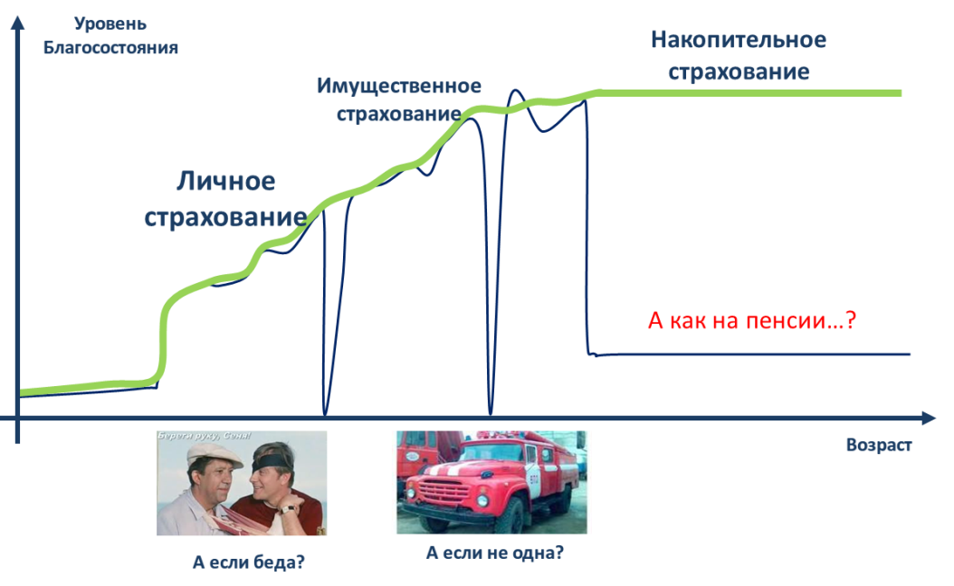
Важно понимать, что страхование не является излишней нагрузкой на семейный бюджет, а является способом защиты своих финансовых интересов в современном мире и призвано защитить этот самый бюджет от непредвиденных расходов. Именно поэтому необходимо серьезно задуматься об использовании добровольного страхования в тех областях вашей жизни, которые нуждаются в особенной защите.
В первую очередь, страхование должно создавать «зонтик» над тем, что приносит основной вклад в бюджет семьи. Если основным источником дохода вашей семьи является заработная плата, следовательно, уход из жизни или потеря трудоспособности основного кормильца может привести к финансовой катастрофе.

Страхование жизни
При страховании риска ухода из жизни, человек страхует кого-то (своего выгодоприобретателя, т. е. того, кто получит материальную компенсацию) от материальных потерь, которые возникнут из-за неожиданного ухода из жизни страхователя или потери им трудоспособности. Как правило, такой договор заключается на определенный срок и если за это время ничего страшного не произошло, то и денег никто не получает, а взнос в уплату договора страхования не возвращается. Но если застрахованное лицо умирает или становится инвалидом, то страховая компания выплачивает выгодоприобретателю сумму возмещения, указанную в договоре.

Страхование от несчастных случаев
Страховой полис от несчастных случаев не сможет защитить от ушибов и травм, но он позволит получить денежную помощь (страховую выплату) вследствие временной и/или постоянной утраты трудоспособности, а, следовательно, поможет обеспечить наиболее эффективное и качественное лечение, облегчит бремя материальных затрат родственникам в случае самого неблагоприятного исхода.

Страхование ВЗР
Основной целью данного вида страхования является компенсация ваших медицинских расходов во время нахождения за границей, которые могут возникнуть вследствие внезапного заболевания или несчастного случая. В отличие от медицинского страхования в обязательной или добровольной форме, которое действует на территории страны постоянного проживания, страхование медицинских расходов в рамках страхования выезжающих за рубеж, действует только во время нахождения за границей.

Страхование жизни и здоровья заемщиков
Если вы воспользовались или собираетесь воспользоваться такой банковской услугой, как потребительский и/или ипотечный кредит, то банки могут рекомендовать вам застраховать свою жизнь, здоровье и трудоспособность в переделах суммы, на которую вы берете кредит.

Что и кому стоит страховать?
Для того, чтобы понять, стоит ли вам задуматься о страховании жизни, рекомендуем вам ответить для себя на несколько вопросов.
- У вас есть семья (муж/жена, дети), будущее которых вы хотели бы обезопасить.
- Вы являетесь единственным (или основным) источником дохода для своей семьи.
- Вы работаете на травмоопасном производстве, ваша работа так или иначе связана с риском для жизни
- Вы часто совершаете поездки за рулем, управляете или перемещаетесь на личном автомобиле
- Вы увлекаетесь экстремальными видами спорта
- У вас отсутствуют резервные накопления, позволяющие обеспечить вас финансами на 3–6 месяцев
- Вам неоткуда получить финансовую поддержку (родители, родственники, близкие друзья) в случае непредвиденных неприятных обстоятельств.
Если вы ответили «да» хотя бы на один из этих вопросов, то вам стоит задуматься о приобретении полиса страхования жизни.
Как говорилось в одном известном фильме: «Спасение утопающих – дело рук самих утопающих». В случае защиты себя и своих близких от различных рисков, угрожающих жизни и здоровью, «спасение» себя от подобных неприятностей находится полностью в ваших руках, благо, что современная финансовая система предоставляет нам для этого все возможности. Очень рекомендуем вам внимательно посмотреть на образ своей жизни, оценить возможные риски и уже сейчас построить финансовую крепость вокруг вашего уютного дома.

Тестирование
- Чистый (жизненный) риск:
  - подразумевает не только возможность потерь, но и возможность получения выгоды
  - соотносится только с возможностью получения убытков
  - касается только жизни и здоровья
- Инструментом защиты от жизненных рисков является:
  - кредитование
  - страхование
  - инвестирование
  - хэджирование
- Страхование является:
  - лишней нагрузкой на семейный бюджет
  - финансовой пирамидой
  - способом защиты своих финансовых интересов
  - инструментом преумножения средств
- При страховании жизни человек
  - страхует себя от материальных потерь, которые могут возникнуть из-за неожиданного ухода из жизни страхователя или потери им трудоспособности.
  - компенсирует медицинские расходы во время нахождения за границей, которые могут возникнуть вследствие внезапного заболевания или несчастного случая.
  - страхует выгодоприобретателя от материальных потерь, которые могут возникнуть из-за неожиданного ухода из жизни страхователя или потери им трудоспособности.
- Страховой полис от несчастных случаев:
  - может защитить от ушибов и травм
  - позволит получить денежную помощь в случае временной и/или постоянной утраты трудоспособности
  - позволит получить за рубежом неотложную медицинскую помощь и компенсировать понесенные расходы
- Жизнь, в случае страхования вас как заемщика, будет застрахована:
  - в вашу пользу
  - в пользу банка
  - в пользу страховой компании
- Основными критериями при выборе страховщика являются (можно выбрать несколько ответов):
  - наличие лицензии на осуществление деятельности по тому виду страхования, который вам необходим
  - стоимость страховой услуги (страховой тариф)
  - высокие рейтинги надежности
  - отзывы тех, кто уже пользовался услугами страховой компании
- Что такое «правила страхования»?
  - Правила поведения человека, описывающие то, как не попасть в неблагоприятную ситуацию
  - Свод стандартных условий страхования, разработанный страховщиком
  - Документ, в котором содержится информация о том, кто является страхователем, что страхуется по договору, на какую сумму и т. д.
- В основе страхования лежит принцип:
  - преумножения денежных средств одних участников за счет других
  - перераспределения денежных средств между страхователями
  - срочности, платности и возвратности
- Страхование является услугой (можно выбрать несколько ответов):
  - добровольно-принудительной
  - добровольной
  - доступной только обеспеченным людям
  - вмененной
  - обязательной

Примеры

Пример №1. Различные виды страхования жизни.
СТРАХОВАНИЕ ЖИЗНИ НА СРОК
Татьяна Н. одна растила сына и содержала маму-пенсионерку. В какой-то момент Татьяна поняла, что все время тревожится за маму и сына: как они смогут прожить без нее, если, не дай Бог, случится несчастье – авария, нападение бандита, да мало ли какие напасти в жизни бывают? Можно грибами насмерть отравиться.
Конечно, у Татьяны были сбережения, она старалась, чтобы в банке всегда лежало около 150 тыс. рублей. Однако «заначка» время от времени изымалась: то надо машину отремонтировать, то на море съездить. Израсходовав деньги, Татьяна постепенно восстанавливала свои сбережения, но кто поручится, что в критический момент счет не окажется пустым? К тому же Татьяна понимала, что в наше время 150 тыс. рублей – не такая уж большая сумма.
Страхование жизни, по мнению Татьяны, решало проблему. Поскольку ее главной целью было обеспечить своих близких на случай своей смерти, она выбрала программу, которая учитывала два риска – смерть застрахованного по любой причине и инвалидность I или II группы, приобретенная по любой причине. Застраховаться решила на 10 лет. Выбрала страховую сумму в размере 2 млн. рублей. Выгодоприобретателями – получателями страхового возмещения – назначила сына и мать, между которыми деньги будут поделены пополам.
Таким образом, страхование жизни гарантирует не только финансовую поддержку близким Татьяны в случае ее смерти, но и ей самой, если ее здоровье, а значит и трудоспособность, сильно пострадает. При этом плата за страховку (страховая премия) оказалась совсем небольшой – всего 3 950 рублей за полгода.
СТРАХОВАНИЕ ПУТЕШЕСТВЕННИКОВ
Андрей М. собрался провести отпуск во Вьетнаме. Перед поездкой он приобрел специальную страховку для путешественников на время поездки – 21 день за $50. По условиям договора страхования расходы на медицинские услуги в связи с получением травмы или острого заболевания свыше $100 должна была взять на себя страховая компания. Расходы до $100 Андрей С. соглашался взять на себя – это сумма так называемой франшизы по его договору страхования.
Во Вьетнаме Андрея С. особенно привлекали экзотическая природа, обычаи и кухня. Однако тяга к экзотике оказалось опасной для здоровья: после дегустации жареной змеи с незнакомыми острыми приправами он почувствовал себя плохо. «Домашние средства» в виде активированного угля и но-шпы не помогли унять резкие боли в животе. Андрей С. связался с представителем страховой компании, который вызвал ему бригаду экстренной медицинской помощи. Неудачливого дегустатора пришлось везти в клинику, где врачи два дня приводили в порядок его непривычный к экзотическим блюдам организм.
Счет на $500 за консультацию, диагностику, медицинские процедуры, доставку в клинику и пребывание в ней в течение двух дней за Андрея С. оплатила страховая компания.
Источник: http://www.123strahovka.ru/insurance/primery_strahovania

Пример №2. Отказы в выплатах при различных видах страхования жизни.
СТРАХОВАНИЕ ЖИЗНИ
15 августа 2011 года отец застраховал свою совершеннолетнюю дочь в страховой организации по договору добровольного универсального страхования жизни сроком на 5 лет. В соответствии с условиями правил страхования срок страхования устанавливается по соглашению сторон и указывается в договоре страхования. При индивидуальном страховании начало срока страхования совпадает с началом срока действия договора страхования.
Договор страхования вступил в силу с 00 часов 00 мин. 16 августа 2011 года, срок страхования установлен с 16 августа 2011 года по 15 августа 2016 года. 14 октября 2011 года страховщику поступило заявление о выплате страхового обеспечения по страховому случаю «вред здоровью». Дополнительным страховым случаем «вред здоровью» согласно условиям правил страхования является причинение вреда здоровью Застрахованного лица, произошедшее в течение срока страхования в результате несчастного случая и сопровождающееся травмами.
Заявитель указала, что травма получена ею в результате падения с лестницы. Первая помощь оказана в больнице 16 августа 2011 года, в период с 16 августа 2011 года по 30 августа 2011 года находилась на лечении в городской поликлинике.
Для уточнения даты и обстоятельств получения травмы Страховщиком направлен запрос в больницу. В ответе больница сообщила, что 16 августа 2011 года Застрахованное лицо обратилось за первой помощью по поводу травмы, полученной 13 августа 2011 года во время спортивных соревнований. Поскольку на момент получения травмы 13 августа 2011 года заявитель не являлся Застрахованным лицом и договор страхования не вступил в силу, то по условиям правил страхования данная травма не являлась страховым случаем. В страховой выплате по травме было отказано.

ДОБРОВОЛЬНОЕ СТРАХОВАНИЕ ОТ НЕСЧАСТНЫХ СЛУЧАЕВ
28 июля 2011 года в страховую организацию поступило заявление на выплату страхового обеспечения по договору страхования от несчастных случаев на имя Иванова А. А. от его супруги Ивановой С. С. Иванова С. С. предоставила свидетельство о смерти Иванова А. А., в котором была указана причина смерти: «закрытие дыхательных путей водой при утоплении».
Страховая компания для уточнения причин и обстоятельств смерти направила запрос в ОВД, на который в установленные сроки был получен ответ, содержащий следующие сведения:
Иванов А. А., после распития спиртных напитков с друзьями, предложил поехать всем на озеро. На озере Иванов А. А. поплыл на другой берег и на обратном пути начал тонуть. Очевидцы немедленно вызвали спасателей. Спустя два часа Иванова А. А. нашли примерно в 15 метрах от того места, где он ушел под воду. По заключению судебно-химической экспертизы в крови и моче трупа Иванова А. А. обнаружен этиловый спирт в количестве 2,9 и 3,7 промилле соответственно.
В выплате страхового обеспечения была отказано на основании п. 2.6.3. Правил страхования от несчастных случаев, где говорится, что не являются страховыми случаями события, предусмотренные п. 2.4. Правил, если они произошли в результате нахождения Застрахованного лица в момент несчастного случая в состоянии алкогольного, наркотического или токсического опьянения.
ДОБРОВОЛЬНОЕ СТРАХОВАНИЕ ОТ НЕСЧАСТНЫХ СЛУЧАЕВ И БОЛЕЗНЕЙ НА ВРЕМЯ ПОЕЗДКИ ЗА ГРАНИЦУ
При заключении договора добровольного страхования от несчастных случаев и болезней на время поездки за границу гражданка Ш. пожелала оформить страховой полис со сроком действия 366 дней с возможностью пребывания за границей во всех странах Европы в течение 90 дней из указанного срока. В таких случаях при поступлении в страховую компанию сообщения о заболевании или несчастном случае страховая компания в обязательном порядке проверяет количество дней пребывания застрахованного за границей. Чаще всего такая информация проверяется по соответствующим отметкам службы пограничного контроля о пересечении границы иностранного государства в паспорте Застрахованного лица.
Находясь в Греции, гражданка Ш. почувствовала себя плохо. У нее поднялась температура и началась рвота. При проверке по отметкам службы пограничного контроля, в паспорте застрахованной фактического количества дней пребывания гражданки Ш. за границей, было установлено, что на момент заболевания с даты начала действия страхового полиса она находилась за границей 168 дней из возможных 90 дней, как было указано в полисе. Таким образом, страховая компания была вынуждена отказать в выплате страхового обеспечения по данному случаю.
Источник: сведения страховых компаний

